实验01 PHP网站搭建

1.实验目的
- 搭建进行PHP开发的软件环境。
- 配置一个简单的PHP程序（Wordpress）以便测试开发环境。

2.实验环境
- 硬件环境：i386兼容机，2G剩余硬盘空间。
- 软件环境：Windows 2000以上兼容系统

3.实验步骤
- 安装开发环境
  - 根据教师的指示，下载PHP的开发环境。
  - 确认路径并释放文件。建议释放到某个盘的根目录，如C:\或D:\。
注意：安装路径中不要有空格、中文或特殊字符。
  - 阅读“PhpStorm安装教程”；
  - 阅读“phpstudy安装及使用教程”；
- 测试开发工具

1、运行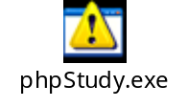

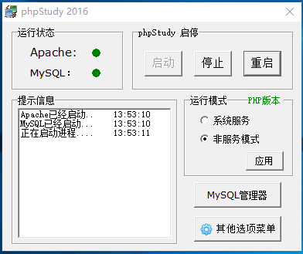

2、运行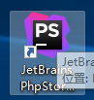（也可以换成zendstudio,editplus,dreamweaver cc,notepad++等软件）

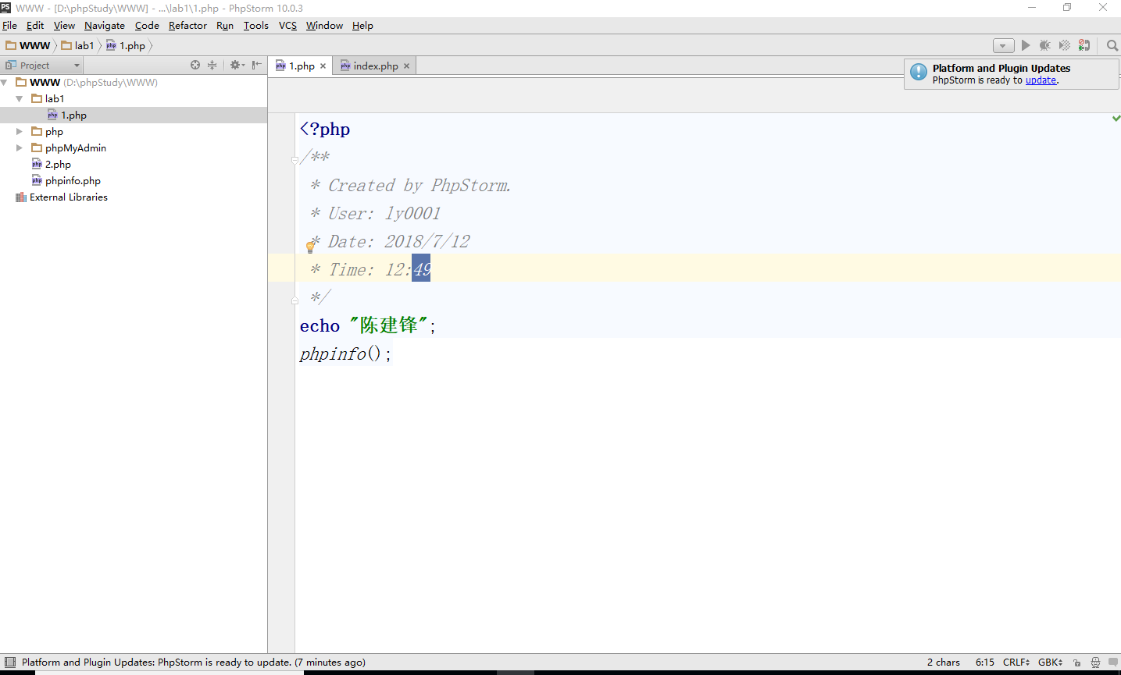

3、新建phpinfo.php，输入如下代码：
<?php
phpinfo();
?>

4、测试phpinfo.php页面（将phpinfo.php页面拷贝到phpstudy中的WWW目录下）

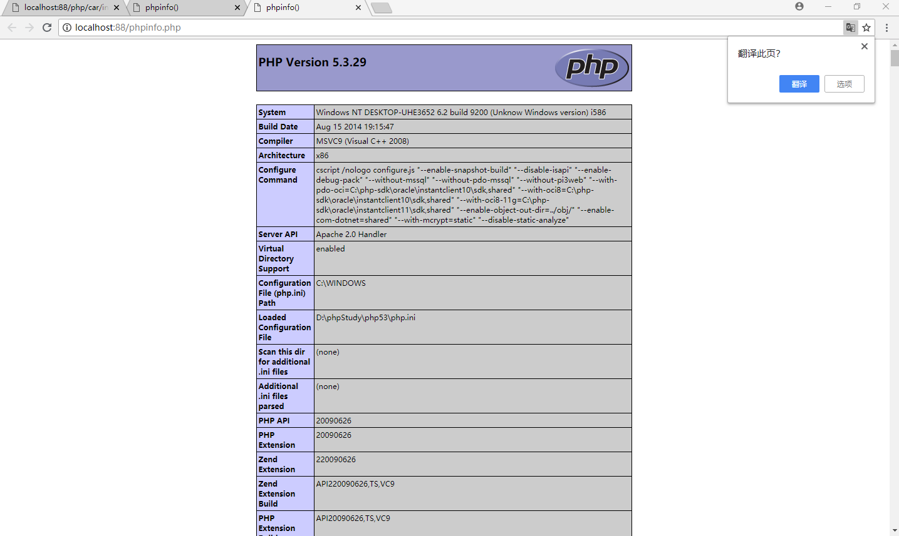

5、phpstudy相关内容讲解

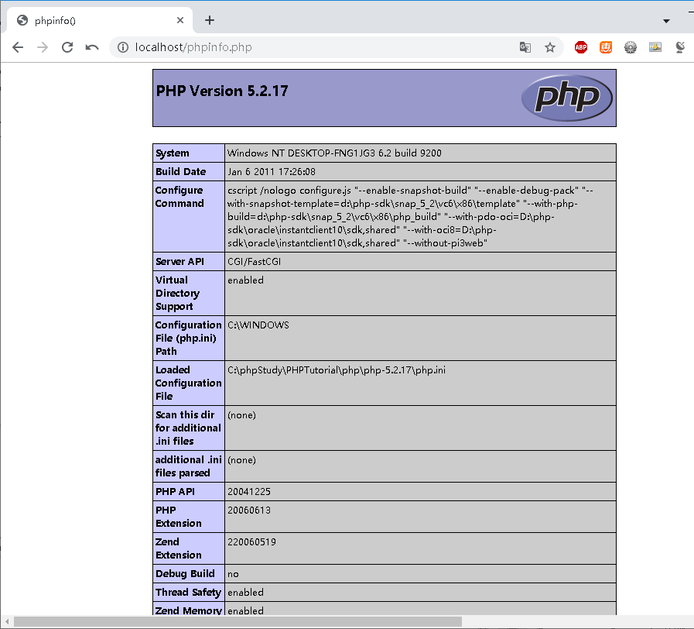
- 综合提高题（课外）
  - 运行phpmyadmin或者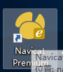，新建一个数据库wordpress
整理项选择（utf8-general-ci）
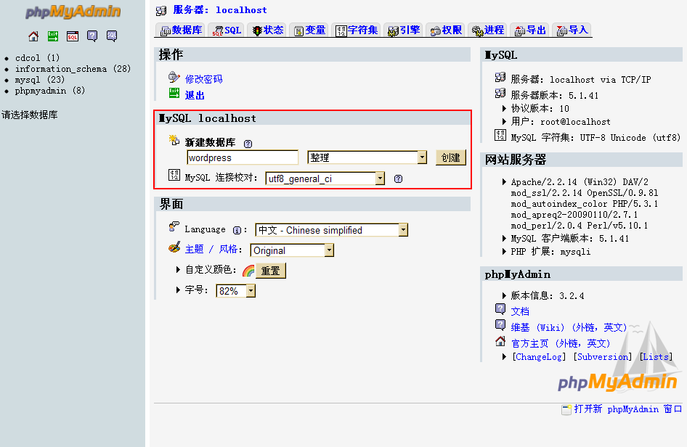
  - 将wordpress-3.1-zh_CN.zip解压缩。
  - 将解压出的wordpress目录中的wp-config-sample.php文件重命名为wp-config.php。
  - 使用记事本打开wp-config.php，修改相关数据库的配置。
/** WordPress 数据库的名称 */
define('DB_NAME', ' ');

/** MySQL 数据库用户名 */
define('DB_USER', ' ');

/** MySQL 数据库密码 */
define('DB_PASSWORD', ' ');
  - 修改完成后，将wordpress目录直接移动到Apache的文档根目录（DocumentRoot）中。WWW
  - 通过浏览器访问http://localhost/wordpress；根据提示完成wordpress的安装。
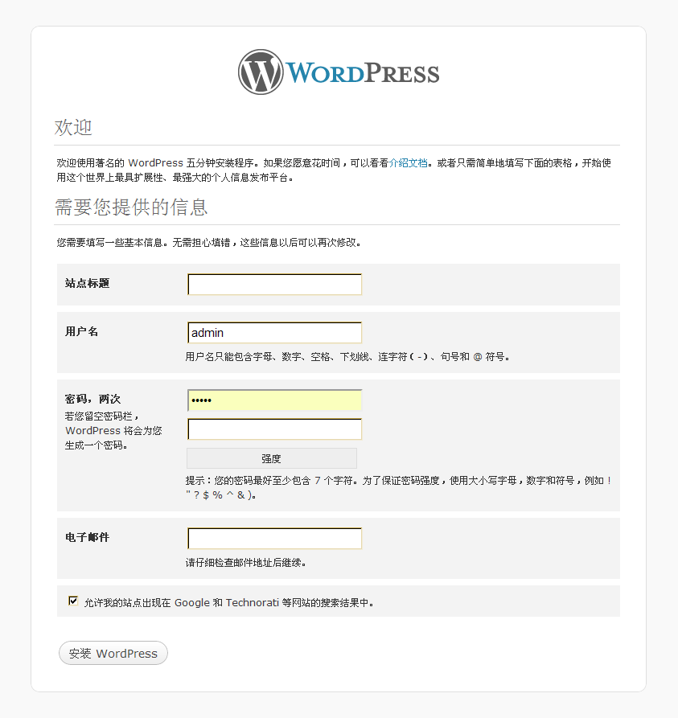
  - 完成wordpress的安装后，登陆博客发表一篇日志。
  - 通过ipconfig查询本机IP，其为172.16.174.59。
  - 使用其他电脑，通过浏览器访问http:// 172.16.174.59/wordpress，检查能否访问博客。
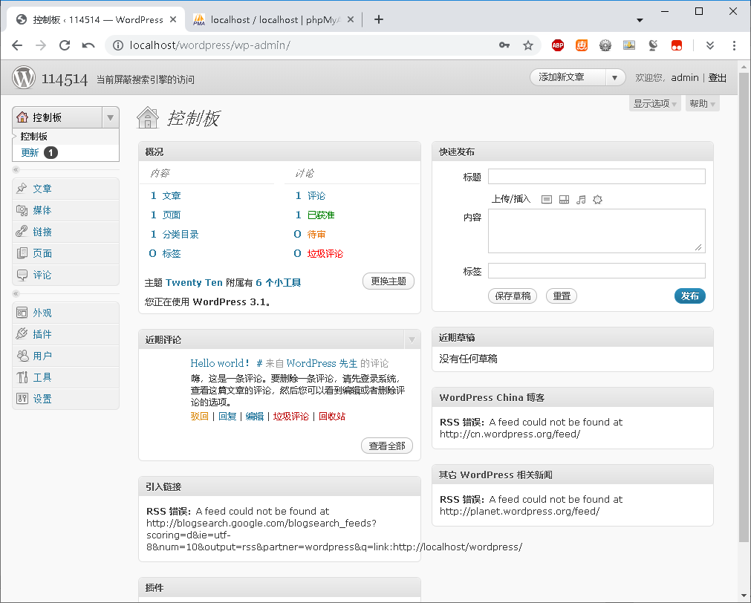

备注1：若有端口号的修改，比如数据库端口由3306改为3366，就需要做以下操作：
（1）C:\phpStudy\WWW\phpMyAdmin\libraries 目录下的config.default.php

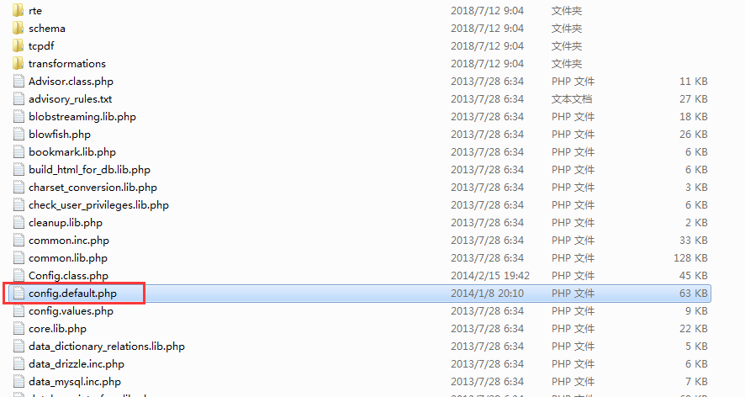
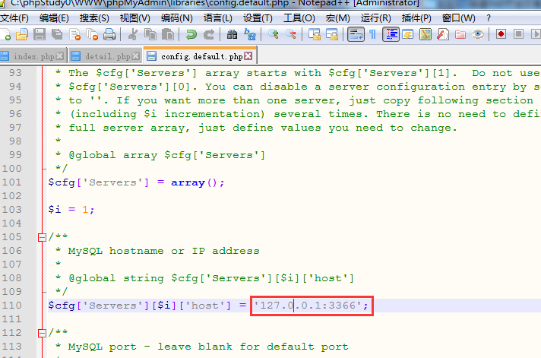
原来的值为localhost

备注2：配置虚拟域名
（1）C:\Windows\System32\drivers\etc 打开hosts文件，添加127.0.0.1 域名www.21cake.com
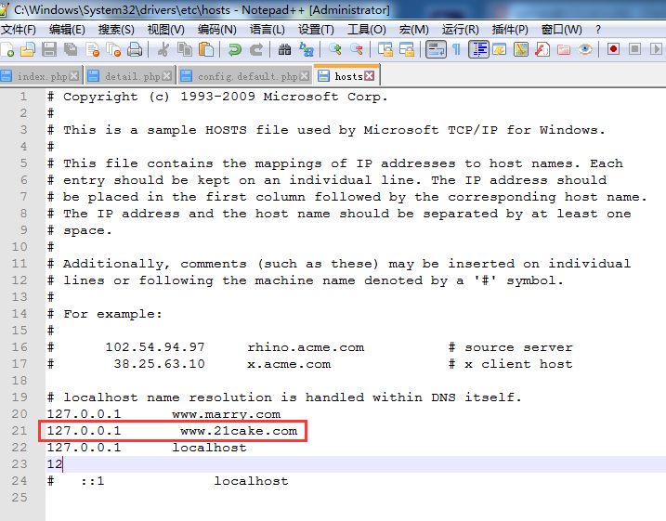
（2）C:\phpStudy\Apache\conf
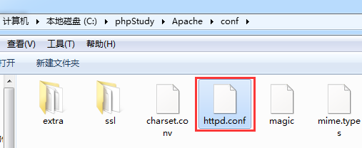
打开httpd.conf，去掉470行的#号
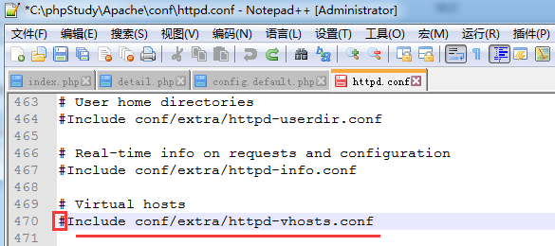
（3）C:\phpStudy\Apache\conf\extra下的httpd-vhosts.conf
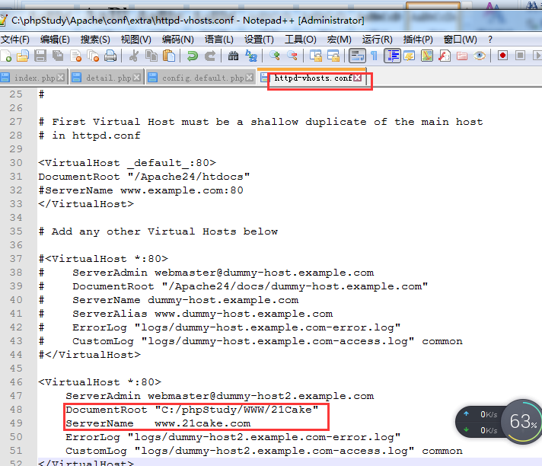
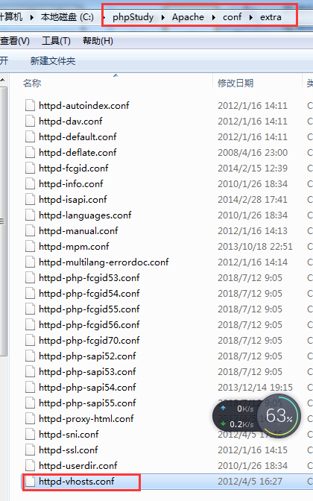
备注3：若设置完域名以后，localhost不能使用，就需要做以下操作：
（1）先在httpd-vhosts.conf设置好域名localhost
<VirtualHost _default_:80>
DocumentRoot "C:\phpStudy\WWW"
ServerName localhost
</VirtualHost>
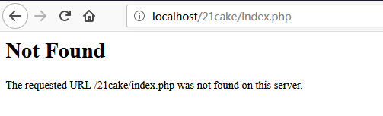
（2）C:\phpStudy\PHPTutorial\Apache\conf，把httpd.conf文件的ServerName localhost:80 那行注释掉，重启动。

